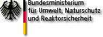

Informationsveranstaltung
für die Verbände zur
Europäischen Wasserrahmen- richtlinie

am 10. Juli 2003, Beginn 11:00 Uhr
im Bundesumweltministerium Bonn
Robert-Schuman-Platz 3
Saal 1.150

11:00 |  | Eröffnung und Begrüßung  Die Arbeit der EU-Wasserdirektoren und die Zusammenarbeit in den internationalen Flussgebieten  Dr. Fritz Holzwarth, Bundesumweltministerium (BMU)
11:15 |  | Die fachliche und rechtliche Umsetzung in den Ländern  Reinhard Schmalz, Vorsitzender der Länderarbeitsgemeinschaft Wasser (LAWA)
 | Aktivitäten auf EU-Ebene
11:30 | Wie geht es weiter im CIS-Prozess?  Jörg Janning, Umweltministerium Niedersachsen, Obmann des Ausschusses „Oberirdische Gewässer und Küstengewässer“ der LAWA

11:40 | Ökologische Bewertung –  Arbeiten der CIS Arbeitsgruppe 2A  Dr. Ulrich Irmer, Umweltbundesamt (UBA)
11:55 | Integriertes Flussgebietsmanagement – Arbeiten der CIS Arbeitsgruppe 2B  Thomas Stratenwerth, BMU
12:10 | Diskussion
12:25 | Die Entwicklung der EU-Grundwasserrichtlinie  Lutz Keppner, BMU
12:40 | Eckpunkte für einen europäischen Hochwasserschutz  Otto Malek, BMU
12:55 | Diskussion
12:15 | Mittagspause
 | Die Vorbereitungen in Deutschland
14:00 | Der Bericht für 2005  Jörg Janning, Umweltministerium Niedersachsen, Obmann des Ausschusses „Oberirdische Gewässer und Küstengewässer“ der LAWA

14:15 | Das internationale Pilotprojekt Mosel/Saar  Armin Müller, Umweltministerium Rheinland-Pfalz
14:30 |  | Information und Anhörung der Öffentlichkeit  Heide Jekel, BMU
14:45 |  | Die Organisation der Umweltverbände  Michael Bender, Grüne Liga Berlin und Bundeskontaktstelle Wasser
15:00 |  | Diskussion
15:15 |  | Kaffeepause
 |  | Weitere Arbeiten auf EU-Ebene
15:45 |  | Prioritäre Stoffe  Rolf-Dieter Dörr, BMU
16:00 |  | Ökonomische Fragen  Hans-Peter Ewens, BMU
16:15 |  | Landwirtschaft und WRRL  Lothar Werner, BMU
16:30 |  | Diskussion
17:00 |  | Ende

Die Umsetzung der
EG-Wasserrahmenrichtlinie

Die Umsetzung der EG-Wasserrahmenrichtlinie (WRRL) macht weitere Fortschritte. Das Bundesumweltministerium möchte auch in diesem Jahr die Verbände hierüber aktuell informieren. Um die Ziele der WRRL zu erreichen, ist die Wasserwirtschaft auf einen breiten gesellschaftlichen Konsens angewiesen, denn nur durch einen Gleichklang im Spannungsfeld vielfältiger wirtschaftlicher, privater und öffentlicher Interessen, die sich in unseren Gewässern widerspiegeln, lässt sich diese Aufgabe bewältigen. Die Einbeziehung der Verbände wird dabei zur Chance. Mit dieser Informationsveranstaltung soll die Diskussion mit den Verbänden fortgeführt und gleichzeitig über den aktuellen Stand der Umsetzung der WRRL berichtet werden.

Verbindungen:

Von Bonn Hbf mit der U-Bahn Linie 66 (Richtung Ramersdorf/Bad Honnef) bis Haltestelle Robert-Schuman-Platz. Fahrzeit ca. 11 Minuten

Mit dem Auto über die Südbrücke (A 562, Ausfahrt Rheinaue) oder über die B 9 (abbiegen in Heinemannstraße)

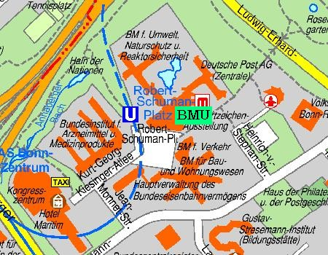

Anmeldungen bis 30.06.2003 an:

Bundesministerium für Umwelt,
Naturschutz und Reaktorsicherheit
Referat WA I 3 – Gewässerschutz
Robert-Schuman-Platz 3
Postfach 12 06 29
53048 Bonn
Tel: 01888 – 305 2531
Fax: 0228 – 305 3334
Internet: www.bmu.de
E-Mail: kai.vinken@bmu.bund.de

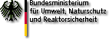

Die Umsetzung der

Europäischen
Wasserrahmenrichtlinie
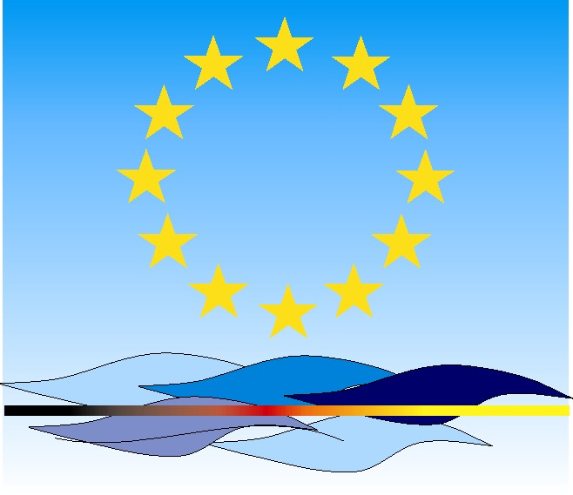

Informationsveranstaltung
für die Verbände

10. Juli 2003, 11:00 Uhr
Bundesumweltministerium
Bonn, Robert-Schuman-Platz 3
Saal 1.150



